
Газета КГКОУ «Сосновоборский детский дом»
авайте
становим
гновение
Выпуск № 3 (37) Апрель 2013г.
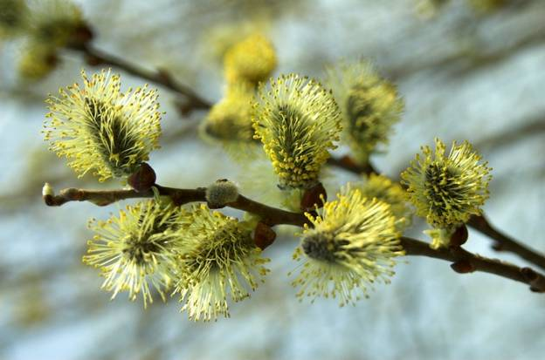
Активные всегда впереди!
Традиционно воспитанники нашего учреждения ежегодно принимают участие в краевом творческом фестивале «Таланты без границ». Не стал исключением и этот год.
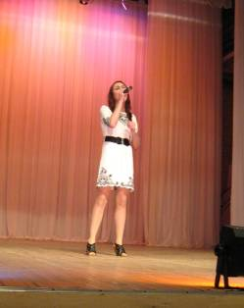
Две наших воспитанницы были заявлены в отборочный тур и вышли в финал. Это Ярошенко Екатерина в номинации «Вокал», и Кутырева Ольга в номинации «Художественное слово».
29 апреля на базе Краевого дворца пионеров прошёл заключительный этап конкурса. Стоит отметить, что нашим девчатам пришлось повстречаться с достойными соперниками. Но репетиции не прошли даром.

Ярошенко Екатерина награждена дипломом II степени,
а Кутырева Ольга - дипломом III степени.

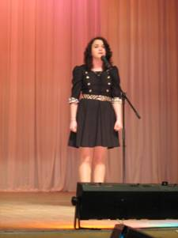
Молодцы ,
девчата!

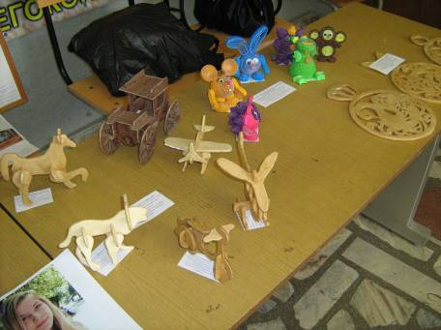
Ещё в номинации «Декоративно – прикладное искусство» от нашего учреждения были представлены поделки, выполненные под руководством Шевелёвой Александры Михайловны и Буркова Александра Анатольевича. От желающих посмотреть на поделки не было отбоя. Все восторгались оригинальностью исполнения и простотой изготовления поделок. Ни кто не мог и предположить, что из гофрированной бумаги можно сделать такие забавные игрушки, а грубая фанера может превратиться в нежных и гордых лебедей.

В этой номинации нам вручен диплом III степени.

Не сбавляя темпов наши активистки (Никитина Катя, Коваленко Яна, Кутырева Ольга и Ярошенко Катя) приняли участие в окружном фестивале «Лидер» среди воспитанников детских домов центральной территории Красноярского края, который проводился 30 апреля в п. Приморск на территории КГКОУ «Балахтинский детский дом». Да и кому же, как не им – вышедшим в финал при проведении отборочного тура - отстаивать честь нашего учреждения?
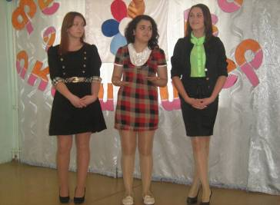
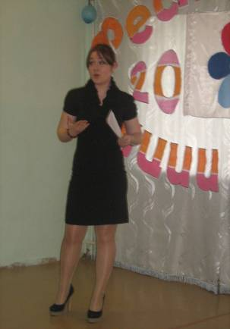
Катя Ярошенко, Оля Кутырева и Яна Коваленко проводили акцию, в ходе которой освещалась проблема анорексии. Это актуальная тема в подростковой среде: многие хотят выглядеть как модели, изнуряют себя диетами и отказываются верить в плачевные последствия подобных экспериментов над своим организмом.

Катя Никитина говорила о необходимости общения с воспитанниками удалённых детских домов, о том, что было бы здорово чаще встречаться и совместно проводить время в спортивных состязаниях.
По итогам мероприятия нашим девчонкам вручены дипломы участников фестиваля.

Педагогические будни
С наступлением апреля приближается отчётный период по итогам учебного года. И чем грамотнее будет составлен анализ собственной деятельности, тем проще будет простроить стратегию действий на будущее.
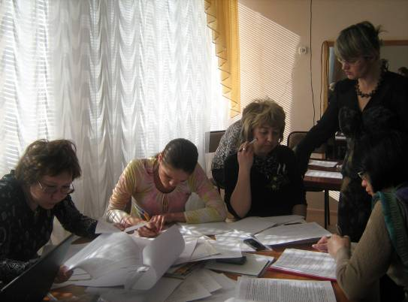
16 апреля в музыкальном зале нашего учреждения было привычно многолюдно, было приятно видеть весь педагогический коллектив, собравшийся на образовательный семинар, который проводила заместитель директора по воспитательной работе Светлана Владимировна Филькина. Здесь было место теории и методологии, которой Светлана Владимировна всегда охотно и грамотно делится, и место для собственных проб педагогов. С «сырыми» вариантами анализов собственной педагогической деятельности могли выступить и стажисты, и коллеги, которые работают менее года.
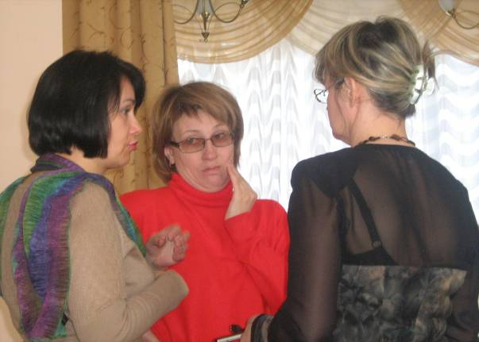

Стоит отметить, что атмосфера, в которой проводит семинары Светлана Владимировна, всегда благодатная. Настрой на работу, задаваемый в начале, позволяет высказываться всем участникам без боязни что-то сказать не так. Все участники ушли дорабатывать начатое с обновлённым запасом знаний в написании анализа, ведь как говорит народная пословица «Повторение – мать учения!»

Этапы большого пути
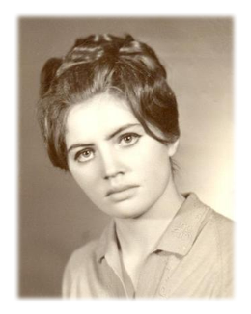
Каждый здравый, самодостаточный человек в жизненные планы вносит положительные перспективы. А вот достичь их, дано людям с большой силой воли и сильным характером, тем, кому не безразлично, что будет завтра не только у себя, но и ещё у кого-то. К числу таких людей можно отнести нашего директора - Ольгу Соломоновну Матвееву.
С самого начала своей трудовой деятельности Ольга Соломоновна стремилась быть на шаг впереди требований времени.
Будучи заведующей детским садом Абанского племсовхоза в далёком 1976 году смогла добиться выделения финансов у администрации района и закупить всё необходимое для воспитания и развития детей. А ведь это была юная девчушка, вчерашняя выпускница Красноярского педагогического училища № 2.
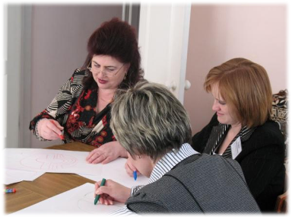
Шли годы, которые давали опыт и жизненную мудрость. Ольга Соломоновна переехала в Сосновоборск и из воспитателя детского сада «выросла» в методиста, затем - в заместителя заведующей по учебно-воспитательной работе яслей-сада №2 городского отдела народного образования города Сосновоборска. Всегда была в центре внимания и как человек, и как грамотный специалист, и просто как женщина, к которой всегда можно прийти за житейским советом.
Решающим и переломным в судьбе Ольги Соломоновны стал 1997 год - год выбора между самоотдачей детям, которые по разным причинам остались без родительской ласки и внимания, и желанием всякого обычного человека оставить в своей жизни всё как есть - спокойно, со сложившимися устоями и традициями.
Наша Ольга Соломоновна - женщина не робкого десятка и, конечно же, она отдалась полностью делам и заботам детского дома. Учреждение стало развиваться высокими темпами. Начала разрабатываться нормативно-правовая база, пополняться материально–техническая база, формировались устои и традиции. Все это позволяло педагогам учреждения в течение многих лет достигать высоких результатов образовательной деятельности. По прошествии некоторого времени детский дом стал одним из ведущих образовательных учреждений округа и края. С 2011 года КГКОУ «Сосновоборский детский дом» включен в Национальный Реестр «Ведущие образовательные учреждения России».
Приоритетными направлениями работы Ольги Соломоновны являлось создание безопасных условий проживания воспитанников, развитие семейных форм устройства, повышение уровня адаптивных возможностей воспитанников и их постинтернатное сопровождение. Воспитанники детского дома являются активными участниками краевых интенсивных школ, акций, городских молодёжных объединений, конкурсов и фестивалей.
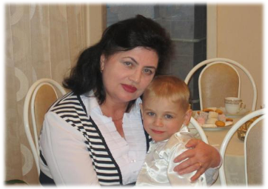
Принимая активное участие в реформировании системы социально-педагогической поддержки детей-сирот, Ольга Соломоновна смогла соорганизовать учреждения центральной территории Красноярского края для разработки и реализации новой модели функционирования. В результате деятельности Центра психолого-педагогического сопровождения на 30% увеличилось количество детей в учреждениях внесемейного воспитания центральной территории Красноярского края, переданных на разные формы семейного устройства, в том числе, возвращённых в кровную семью.
Но как у всего на Земле есть начало, и есть завершение. Ольга Соломоновна приняла не лёгкое для неё решение, которое вынашивала очень долго - завершить свою профессиональную деятельность. У достойного человека должен быть достойный отдых, на который он имеет полное право. И пусть этот новый, ещё неизведанный для Ольги Соломоновны этап жизни будет наполнен теплом и любовью семьи, заботой внуков, уважением и вниманием окружающих людей.
Счастье быть дома…
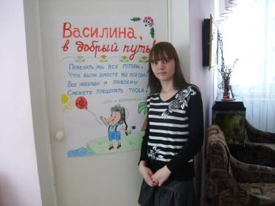
Ещё одной воспитаннице нашего детского дома улыбнулось счастье обретения домашнего очага. И тем более родного, возвращение в свою, кровную семью.
Все мы на протяжении своей жизни делаем ошибки, но у каждого эти ошибки имеют разные последствия, изменить которые под силу не всем. Но нашей Василине повезло. Повезло вернуться в родную семью, к своим родным и близким. Несомненно, большой вклад в такое великое дело внесла и администрация детского дома.
Напутственные слова произнесли все пришедшие проводить Василину. Все пожелания сводились к одному: беречь, любить, и уважать свою мамочку, а мамочке - свою доченьку.
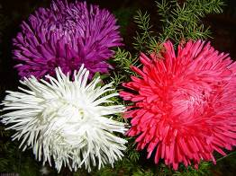
Дорогой наш юбиляр!
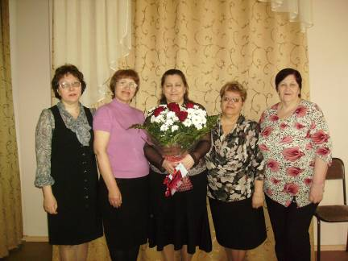
55 –
Прекрасный возраст для женщины,
Которая верна
Себе, семье, работе, близким,
Ведь жизнь еще не выпита до дна!

В АПРЕЛЕ ОТМЕЧАЛИ ДНИ РОЖДЕНИЯ:
Сотрудники:
Колесник Наталья Александровна – 15 апреля
Камнева Светлана Викторовна – 15 апреля
Кружкова Светлана Владимировна – 20 апреля
Филькина Светлана Владимировна – 24 апреля
Богатырёва Полина Александровна – 24 апреля
Шевелёва Александра Михайловна – 27 апреля
Воспитанники:
Зобкова Карина – 22 апреля
Русин Толя – 23 апреля
Юдин Толя – 29 апреля
Поздравляем с веселым деньком,
Пусть он счастье несет мотыльком,
Пусть сбываются сладкие грезы,
Пусть лишь счастья капают слезы.

